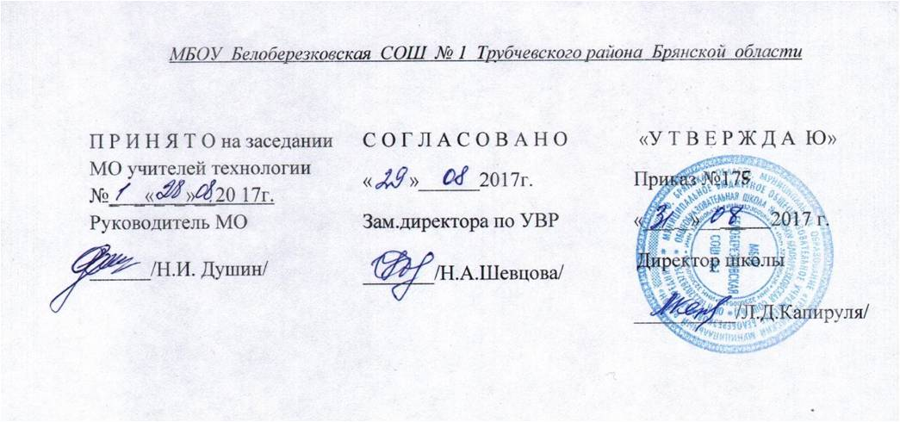

РАБОЧАЯ ПРОГРАММА
по музыке
7 класс

Чечуро Ольга Юрьена,

учитель первой квалификационной

категории

пгт Белая Берёзка, 2017 г.

п. Белая Березка, 20___ г.

ПОЯСНИТЕЛЬНАЯ ЗАПИСКА.
Рабочая программа по музыке для 7 класса разработана в соответствии с Положением о порядке разработки и утверждения рабочей программы по учебным предметам в соответствии с ФГОС ООО МБОУ Белоберезковской СОШ №1 и на основании Основной образовательной программы основного общего образования МБОУ Белоберезковской СОШ №1.

Планируемые результаты освоения учебного предмета «Музыка»
учащимися 7 класса
Личностными результатами изучения музыки являются:
- становление музыкальной культуры как неотъемлемой части всей духовной культуры личности;
наличие эмоционально-ценностного отношения к искусству и жизни;
« формирование художественного вкуса как способности чувствовать и воспринимать музыкальное искусство во всём многообразии его стилей, форм и жанров;
- потребность общения с музыкальным искусством своего народа и других народов мира;
- формирование навыков самостоятельной работы при выполнении учебных и творческих задач;
- овладение художественными умениями и навыками в разных видах музыкально-творческой деятельности.

Метапредметными результатами изучения музыки являются:
- анализ собственных умений и навыков освоения музыкального искусства;
- проявление творческой инициативы и самостоятельности в организации творческой жизни класса, самодеятельных объединений, фестивалей, конкурсов;
- наличие собственной позиции и аргументированной оценки различных событий и явлений музыкальной жизни России и других стран мира;
- убеждённость в преобразующем воздействии музыки и других искусств на человека и на жизнь в целом;
- умение работать с разными источниками информации, применять информационно-коммуникативные технологии в собственной художественно-творческой деятельности.
Предметными результатами изучения музыки являются:
- понимание роли и значения музыки в жизни подростка, школьной среды и окружающей жизни;
- наличие эстетического восприятия произведений музыкального искусства и явлений действительности;
- общие представления о закономерностях и интонационно-образной природе музыки, выразительности музыкального языка, о единстве содержания и формы;
- знания о музыкальных и культурных традициях своего народа и народов других стран;
- сформированность опыта творческой деятельности, практических умений и навыков в исполнении музыки разных форм и жанров;
- использование музыкальной терминологии для обозначения содержания, средств выразительности и их свойств в произведениях искусства;
- понимание значения деятельности композитора, исполнителя, слушателя, знание творческих биографий, конкретных произведений.

Для достижения планируемых результатов освоения учебного предмета «Музыка 7 класс» используется УМК авторов В.О.Усачёвой, Л.В.Школяр, включающим программу по предмету «Музыка» для 5-7 классов образовательных учреждений (год издания 2013), учебник «Музыка. 7 класс» (М.:Вентана - Граф, 2017), хрестоматию музыкального материала, фонохрестоматию, пособие для учителя.

Содержание рабочей программы полностью соответствует содержанию федеральному государственному образовательному стандарту основного общего образования.

На изучение предмета «Музыка» отводится 1 час в неделю ( 35 часов в год).

Содержание учебного предмета «Музыка 7 класс»
Музыкальный образ и музыкальная драматургия
Законы жизни — законы музыки. Деятельность композитора: обнаружение противоречий и взаимосвязей, тождества и контраста, сходства и различия в жизни и их отражение в музыке. Отношение музыкального образа и музыкальной драматургии как диалектика целого и частного, общего и отдельного. Способы исследования содержания музыкальных произведений (ассоциативно-интуитивный и научный) — общее и различное.
Драматургия как теоретическая система, как исторически сложившийся общий способ выражения результатов научного и художественного познания мира, как продукт диалектической природы человеческого мышления, которая в искусстве проявляется с особой силой. Диалектика — основной закон развития и объективной реальности, и духовного мира человека, и главное в ней то, что борьба взаимоисключающих противоположностей так же абсолютна, как развитие и движение.
Классическая «схема» драматургии: экспозиция, завязка, развитие конфликта, кульминация, развязка. Тождество стратегии мышления учёного и композитора и его преломление в художественной драматургии (гипотеза и художественная идея — сходство и различие). Сонатное allegro — «формула» выражения законов диалектики в художественном познании.
Закон единства содержания и формы. «Музыкальная форма как процесс» (Б.В. Асафьев) - строительство музыки как живое интонационное воспроизведение духовной жизни человека. Драматургические возможности музыкального языка и циклических музыкальных жанров и форм (вариации, рондо, сюита и т. д.).
Оперная драматургия как синтетическое действие. Литературный сюжет и музыкальная драма: символико-смысловое сопоставление полярных образов (уровень контрастности, переход противоположностей друг в друга), драматургическая роль системы лейтмотивов.
Композитор и время. Живые события истории человечества в их звуковом осмыслении. Обзор развития музыкального искусства в закономерно сложившейся логике чередования в мировой художественной культуре эпох, стилей, направлений, школ и проч. Духовная (церковная) музыка — огромный пласт мировой музыкальной культуры с характерным специфическим интонационно-образным содержанием и строгим отбором художественных средств.
Музыкальный язык XX столетия (творчество А.Н. Скрябина, И.Ф. Стравинского, С.С. Прокофьева, Д.Д. Шостаковича, А. Шёнберга и др.) как отражение социальных и духовных изменений в России и в мире.
Джаз — его эпохальное значение. Истоки происхождения джаза и закономерность его превращения в ведущий жанр современной массовой музыкальной культуры. Импровизационность джаза, конкретность эмоционально-интонационного общения, диалектика художественного времени и интонирования — подлинная природа музыкального искусства. Катарсис в джазе. Влияние джаза на композиторское и исполнительское искусство.
Ведущие жанры современной массовой музыкальной культуры, их положительное и отрицательное влияние на развитие духовного мира личности. Мюзикл и рок-опера, эстрадная музыка, разновидности рока, поп-музыка, рэп и др. Электронно-компьютерные технологии, обусловившие тембрально-интонационное обогащение музыкального исполнительства.

Тематическое планирование
№п/п | Название разделов, тем | Дата по плану | Дата по факту
 | Законы жизни - законы музыки (6ч)
1 | Законы жизни — законы музыки
2 | Два взгляда на мир: Малер, Гайдн.
3 | Малер. Песнь о земле
4 | «Был призван к жизни Гайдн, чтоб завершенье придать картине Божьего творенья»
5 | Гайдн. Времена года. Весна. Лето.
6 | Гайдн. Времена года. Осень. Зима.
 | Оперная драматургия как синтетическое действие (17ч)
7 | Путешествие в страну Опера
8 | Особенности оперной драматургии
9 | Роль лейтмотива в популяризации оперы
10 | Первые русские оперы. М. Глинка
11 | М.Глинка. «Руслан и Людмила». М.Глинка. «Руслан и Людмила».
12 | Ж.Бизе «Искатели жемчуга»
13 | Ж.Бизе. «Кармен»
14 | Чайковский. Евгений Онегин
15 | Главные персонажи – главные образы оперы. Татьяна
16 | Главные персонажи – главные образы оперы. Евгений
17 | Чаковский. Пиковая дама
18 | Главные персонажи – главные образы оперы. Герман
19 | Главные персонажи – главные образы оперы. Лиза
20 | Опера в ХХ веке
21 | Первая американская опера Дж.Гершвин «Порги и Бесс»
22 | Рок-опера Л.Уэббера «Иисус Христос – суперзвезда»
23 | А.Рыбников. «Юнона и Авось»
 | Композитор и время (12ч)
24 | У истоков русского хора. М.Березовский
25 | У истоков русского хора. Д.С.Бортнянский
26 | Бах. Магнификат
27 | Стравинский. Симфония псалмов
28 | Мясковский. Шестая симфония
29 | Прокофьев «Скифская сюита»
30 | Скрябин «Поэма экстаза»
31 | Миф о Прометее
32 | Рахманинов. Колокола
33 | Джаз - искусство ХХ века
34 | Влияние электронно- компьютерных технологий на современную музыкальную культуру.
35 | Композитор и время
 | Итого: 35 часов

